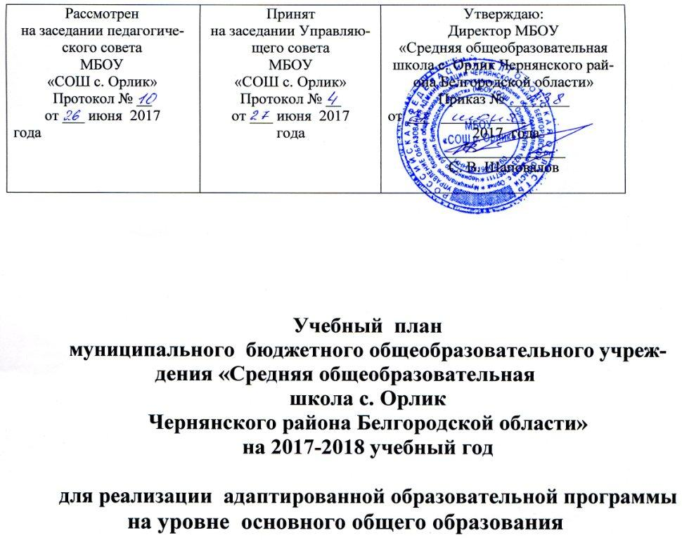

Пояснительная записка
к учебному плану
муниципального бюджетного общеобразовательного учреждения
“Средняя общеобразовательная школа с.Орлик
Чернянского района Белгородской области”
для обучения по адаптированной образовательной программе,
для обучающихся с умственной отсталостью (интеллектуальными нарушениями)
на 2017 - 2018 учебный год
МБОУ «СОШ с. Орлик» осуществляет образование обучающихся по адаптированной образовательной программе для обучающихся с умственной отсталостью (интеллектуальными нарушениями), разработанной на основе специальной коррекционной программы 8 вида в соответствии с действующим законодательством Российской Федерации в области образования.
При разработке учебного плана муниципального бюджетного общеобразовательного учреждения «Средняя общеобразовательная школа с. Орлик Чернянского района Белгородской области» для обучения по адаптированной образовательной программе, разработанной на основе специальной (коррекционной) программы VIII вида использовались следующие нормативно-правовые документы федерального уровня:
- Конституция Российской Федерации;
- Федеральный закон РФ «Об образовании в Российской Федерации» от 29 декабря 2012г. №273 – ФЗ;
- Постановление Главного государственного санитарного врача РФ от 29.12.2010г. № 189 «Об утверждении СанПиН 2.4.2.2821-10 «Санитарно-эпидемиологические требования к условиям и организации обучения в общеобразовательных учреждениях";
- Постановление Главного государственного санитарного врача РФ от 24.12.2015 года №81 «О внесении изменений №3 в СанПиН 2.4.2.№2821-10, «Санитарно-эпидемиологические требования к условиям и организации обучения в общеобразовательных организациях»,
- Приказ Минобрнауки России от 30.08.2013 N 1015 (ред. от 13.12.2013) "Об утверждении Порядка организации и осуществления образовательной деятельности по основным общеобразовательным программам - образовательным программам начального общего, основного общего и среднего общего образования" (Зарегистрировано в Минюсте России 01.10.2013 N 30067),
- Приказ Минобрнауки Российской Федерации от 13.12.2013 года №1342 «О внесении изменений в Порядок организации и осуществления образовательной деятельности по основным общеобразовательным программам – образовательным программам начального общего, основного общего и среднего общего образования»
- Приказ Минобрнауки Российской Федерации от 28.05.2014 года № 598 «О внесении изменений в Порядок организации и осуществления образовательной деятельности по основным общеобразовательным программам – образовательным программам начального общего, основного общего и среднего общего образования»,
- Приказ Минобрнауки Российской Федерации от 17.07.2015 года № 734 «О внесении изменений в Порядок организации и осуществления образовательной деятельности по основным общеобразовательным программам – образовательным программам начального общего, основного общего и среднего общего образования»,
- Письмо Минобразования РФ от 04 сентября 1997 года № 48 «О специфике деятельности специальных (коррекционных) образовательных учреждений I-VIII видов» (с изм. и доп. от 26 декабря 2000 года);
- Письмо Минобразования РФ от 14.03.2001 года № 29/1448-6 «Рекомендации о порядке проведения экзаменов по трудовому обучению выпускников специальных (коррекционных) образовательных учреждений VIII вида»;
- Письмо Минобрнауки РФ от 18 апреля 2008 г № АФ-150/06 « Рекомендации по созданию условий для получения образования детьми с ограниченными
возможностями здоровья и детьми-инвалидами»;
- Приказ Министерства образования РФ от 10.04.2002 г. №29/2065-п «Об утверждении учебных планов специальных (коррекционных) образовательных учреждений для обучающихся, воспитанников с отклонениями в развитии».
регионального уровня:
- Приказ департамента образования, культуры и молодёжной политики Белгородской области от 01 июля 2011 года № 1922 «О внесении изменений в приказ управления образования и науки Белгородской области от 23 июня 2006 года №1021 «Об утверждении базисного учебного плана для специальных (коррекционных) общеобразовательных учреждений и классов 7 и 8 видов»
- Приказ департамента образования, культуры и молодёжной политики Белгородской области от 17 августа 2011 года № 2252 «О внесении изменений в приказ департамента образования, культуры и молодёжной политики Белгородской области от 01 июля 2011 года №1922.
В обучении по адаптированной образовательной программе, разработанной на основе программы 8 вида, общеобразовательная подготовка сочетается с коррекционной и пропедевтической работой.
Учебный план включает общеобразовательные предметы, содержание которых приспособлено к возможностям обучающихся с ограниченными возможностями здоровья.
Учебный план на уровне основного общего образования для детей с легкой умственной отсталостью включает обязательные учебные предметы, в процессе усвоения которых обучающиеся достигают уровня элементарной грамотности, овладевают навыками общения, учебного и профессионального труда, культуры поведения.
Задача общеобразовательных предметов и профессионально-трудового обучения заключается в обеспечении обучающимся того уровня знаний, умений и навыков, которые необходимы для успешной социальной адаптации. Обучение общеобразовательным предметам имеет практическую направленность, принцип коррекции является ведущим, учитывается воспитательная роль обучения, необходимость формирования черт характера и всей личности в целом, которые должны помочь обучающимся стать полезными и полноценными членами общества.
Психологическое сопровождение обучающихся, социально-бытовая ориентировка обучающихся по адаптированной образовательной программе осуществляется в рамках индивидуальной работы педагога-психолога, учителя-логопеда за рамками учебного плана в рамках индивидуальных и групповых занятий, консультаций, тренингов.
Таким образом, в обучении общеобразовательная подготовка сочетается с коррекционной и пропедевтической.
Учебный план составлен с учетом особенностей познавательной деятельности обучающихся с ограниченными возможностями здоровья, направлен на разностороннее развитие личности учащихся, способствует их умственному развитию, обеспечивает гражданское и нравственное, трудовое, эстетическое и физическое воспитание.
Обязательная часть базисного учебного плана представлена пятью предметными областями («Филология», «Обществознание «Математика », «Естествознание» «Искусство», «Технология», «Физическая культура»), каждая из которых направлена на решение основных задач реализации содержания учебных предметов, входящих в их состав.
Предметная область «Филология» представлена
в 6 классе – «Чтение и развитие речи» (4 часа), «Русский язык» (4 часа);
в 7 классе – «Чтение и развитие речи» (3 часа), «Русский язык» (4 часа).
Чтение и развитие речи, русский язык – как учебные предметы являются ведущими, от которых во многом зависит успешность всего школьного обучения. Задачи обучения:
· повысить уровень общего и речевого развития обучающихся,
· прививать общепринятые нормы общественного поведения,
· научить школьников правильно и осмысленно читать доступный их пониманию текст,
· выработать элементарные навыки грамотного письма и чтения;
· научить правильно и последовательно излагать свои мысли в устной и письменной форме.
Предметная область «Обществознание» представлена предметом «История России» в 7 классе в объёме 2 часов. Содержание курса направлено на формирование основ правового и нравственного воспитания на основе знакомства с наиболее значимыми событиями из истории нашей Родины.
Предметная область «Математика » представлена учебным предметом «Математика».
В курсе математики изучается «Арифметика» и «Элементы наглядной геометрии». Обучающиеся должны не только овладеть определенным объемом математических знаний, но и уметь использовать их в процессе трудового обучения, изучении других предметов, а также в быту. Обучающиеся овладевают практическими умениями в решении задач измерительного и вычислительного характера.
Математика в 6 классе в объёме 6 часов, в 7 классе в объёме 5 часов.
В каждом классе 6,7 из математики 1 час отводится на изучение элементов геометрии.
Предметная область «Естествознание» представлена предметами «Биология» (2 часа в 6-7 классах), «География» (2 часа в 6 -7 классах).
Содержание курса биологии предусматривает изучение элементарных сведений, доступных школьникам о живой и неживой природе, об организме человека и охране его здоровья.
В начальном курсе географии учащиеся получают практически необходимые знания и навыки ориентировки на местности, представление о климате, природе страны и др.
Предметная область «Искусство» представлена учебными предметами «Изобразительное искусство и «Музыка и пение»» по 1 часу в 6 и 7 классах.
Изобразительное искусство - является одним из предметов, содержание которого направлено на развитие художественного вкуса у обучающихся, способствует их эстетическому воспитанию.
Музыка и пение - основой музыкального воспитания умственно- отсталых обучающихся является хоровое пение как активный способ развития музыкальных способностей. Развивается интерес к слушанию музыки: вокальной, инструментальной, оркестровой. Учатся различать мелодии, знакомятся с некоторыми музыкальными жанрами. Музыкальное развитие школьников составляет неотъемлемую часть их эстетического воспитания.
Предметная область «Технология» представлена предметом «Профессионально-трудовое обучение» 8 ч. в неделю в 6 классе, 10 часами в 7 классе.
Предметная область «Физическая культура» представлена учебным предметом «Физическая культура» в объёме 2 часов в 6 классе и в 7 классе.
Компонент образовательного учреждения на уровне основного общего образования в 6, 7 классах в связи с переходом на пятидневную учебную неделю отсутствует.
В соответствии с заключениями, выданными обучающимся территориальной психолого-медико-педагогической комиссией, в учреждении осуществляется логопедическое и психолого-педагогическое сопровождение обучающихся с ОВЗ.

Учебный план
для обучения по адаптированной образовательной программе,
разработанной на основе специальной (коррекционной) программы VIII вида
на 2017 - 2018 учебный год
№ п/п |  | Образова-  тельные области | Учебные предметы |  | Число учебных часов в неделю
 |  |  |  | подготов.  класс |  | младшие |  |  |  | старшие |  |  |  |  |  | всего
 |  |  |  |  |  |  |  |  |  | 6 | 7
1 |  | Филология | Чтение и развитие речи |  |  |  |  |  |  | 4 | 3
 |  |  | Русский язык |  |  |  |  |  |  | 4 | 4
2 |  | Обществознание | История России |  |  |  |  |  |  |  | 2
 |  |  | Обществознание
3 |  | Математика | Математика |  |  |  |  |  |  | 6 | 5
 |  |  | Природоведение
4 |  | Естествознание | Биология |  |  |  |  |  |  | 2 | 2
 |  |  | География |  |  |  |  |  |  | 2 | 2
5 |  | Искусство | Изобразительное искусство |  |  |  |  |  |  | 1 | 1
 |  |  | Музыка и пение |  |  |  |  |  |  | 1 | 1
6 |  | Физическая  культура | Физическая культура |  |  |  |  |  |  | 2 | 2
7 |  | Технология | Профессионально-трудовое обучение |  |  |  |  |  |  | 8 | 10
 |  |  | Трудовая практика (в днях) |  |  |  |  |  |  | 10 | 10
 |  |  | ИТОГО |  |  |  |  |  |  | 30 | 32
 | Компонент ОУ
8 |  |  | Информатика и ИКТ
9 |  |  | Физическая культура
10 |  |  | Основы духовно-нравственной культуры народов России
 |  |  | Предельно допустимая аудиторная учебная нагрузка при 5-дневной учебной неделе
 |  |  | Предельно допустимая аудиторная учебная нагрузка при 6-дневной учебной неделе

